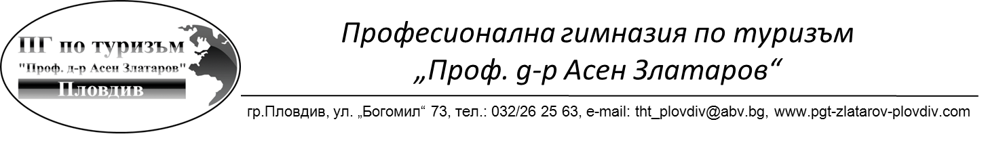

Приложение 2

ЗАЯВЛЕНИЕ - ДЕКЛАРАЦИЯ

от………………………………………………………………….…..…..………

*трите имена на ученика*

живущ в...............................................................................................................

*постоянен адрес*

ученик в….....…клас на ПГТ“Проф. д-р Асен Златаров“ гр. Пловдив

*клас, паралелка*

Моля да ми бъде отпусната *месечна стипендия* по чл. 4, ал. 1, т. 3 от Постановление №33/15.02.2013г. за получаване на стипендии на ученици след завършено основно образование в ПГТ“Проф. д-р Асен Златаров“ гр. Пловдив за *подпомагане на ученици с трайни увреждания з*а II-ри срок на учебната 2016/2017 г.

I. Прилагам следните документи, издадени от органите на медицинската експертиза, в които е установена степен на намалена работоспособност или е определен вид и степен на увреждане 50 и над 50 на сто*:*

1. ………………...............……………………………...............……………
2. ………………...............…………………………………………………...…….............
3. ………………...............………………………………………………...……….............

Известно ми е, че за вписване на неверни данни в тази декларация нося отговорност по чл. 313 от Наказателния кодекс и неправомерно получената стипендия подлежи на връщане.

II. Освен за посочената *месечна стипендия за подпомагане на ученици с трайни увреждания* не кандидатствам за друг вид месечна стипендия.

Дата ................ 2017 год. Декларатор:.....................

гр. Пловдив Родител:............................

/Попечител/ подпис